Důvodová zpráva

- Předmětem materiálu je posouzení nabídky společnosti Krasspol a.s. na uplatnění předkupního práva statutárního města Ostravy k budově č. p. 2015 (způsob využití: jiná stavba) umístěné na pozemku parc.č. 3717 a nabytí pozemku parc. č. 3717, vše v k. ú. Moravská Ostrava, obec Ostrava do vlastnictví statutárního města Ostrava.
- Nabídková kupní cena činí 35 000 000 Kč.
- Předkupní právo města k budově čp. 2015 je zapsáno v katastru nemovitostí
na základě kupní smlouvy z roku 1993.
- Jedná se o nemovité věci, které bezprostředně navazují na pozemky ve vlastnictví města.
- Vedení městského obvodu Moravská Ostrava a Přívoz bylo s danou nabídkou seznámeno, nicméně k této nabídce nevydalo žádné stanovisko.
- Rada města dne 8. 9. 2026 doporučila zastupitelstvu města neuplatnit předkupní právo k budově č. p. 2015 umístěné na pozemku parc. č. 3717 a současně neprojevit zájem a neučinit nabídku ve věci nabytí pozemku parc. č. 3717 v k. ú. Moravská Ostrava, obec Ostrava, do vlastnictví statutárního města Ostrava, a to s ohledem na nabízenou kupní cenu, absenci znaleckého posudku, neznámou výši dalších provozních, správních a investičních nákladů a skutečnost, že městský obvod Moravská Ostrava a Přívoz o nabytí předmětných nemovitých věcí neprojevil zájem.

- 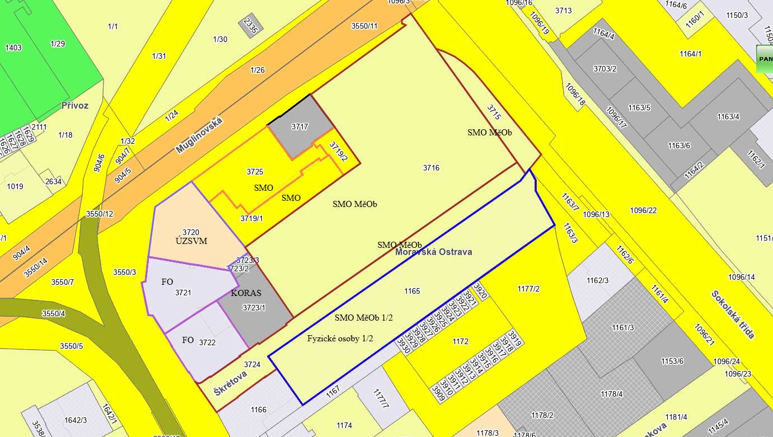

parc. č. 3717 – předmětný pozemek k nabytí, včetně budovy č. p. 2015
parc. č. 3720 – majetek ÚSZVM k možné směně
parc. č. 1165 – pozemek, kde SMO vlastní 1/2, přičemž získání 2/2 je podmíněno odkupem pozemku parc. č. 1166 (jehož součástí je budova č. p. 384)
Situace
Společnost Krasspol a.s. oznámila svůj záměr prodat pozemek parc. č. 3717 v k. ú. Moravská Ostrava, obec Ostrava, a budovu č. p. 2015 umístěnou na tomto pozemku (způsob využití: jiná stavba), vše zapsané na LV č. 2214, a v souladu se sjednaným předkupním právem nabídla jejich odkup statutárnímu městu Ostrava za cenu 35 mil. Kč. Město musí své stanovisko sdělit ve lhůtě tří měsíců od doručení nabídky a v případě využití předkupního práva současně složit kupní cenu.

Nabídka byla doručena statutárnímu městu Ostrava dne 24. 6. 2026.

Nemovitosti jsou ve vlastnictví společnosti Krasspol a.s., tedy již výše zmíněný pozemek parc. č. 3717 o výměře 280 m² a budova č. p. 2015. V listu vlastnictví je k budově čp. 2015 evidováno předkupní právo ve prospěch statutárního města Ostravy.

Předkupní právo je zapsáno ve prospěch statutárního města Ostravy. Dle dostupných podkladů je jeho vznik odvozován od smluvní dokumentace z roku 1993, v níž bylo ujednáno, že kupující i jeho právní nástupci nabídnou nemovitost prodávajícímu ke koupi, pokud ji budou chtít prodat, přičemž předkupní právo bylo sjednáno jako věcné právo.

V minulosti byla se společností Krasspol a.s. při osobním jednání řešena také orientační úroveň možného majetkového vypořádání, a to v době, kdy se prověřovalo možné umístění Justičního paláce v předmětné lokalitě. V této souvislosti byla diskutována částka přibližně 50 mil. Kč. Aktuální nabídka činí 35 mil. Kč.

Budova je dle sdělení vlastníka využívána převážně k bydlení. Celkem je v objektu 13 jednotek; budova je kolaudována na 7 kanceláří a 6 bytů. Vlastník zahájil a aktuálně probíhá proces rekolaudace tak, aby všechny jednotky byly vedeny jako bytové, přičemž dle projektanta tomu nemá technicky nic bránit a má jít zejména o administrativní úkon. Jednotky jsou pronajímány od roku 2023, po kompletní rekonstrukci a zateplení objektu v roce 2022.

Informace k objektu dle sdělení vlastníka
- zastavěná plocha objektu činí 280 m²; objekt má čtyři nadzemní podlaží a jedno podzemní podlaží,
- součástí vybavení jednotek je koupelna a kuchyňská linka včetně spotřebičů,
- centrální vytápění a ohřev TUV zajišťují dva plynové kotle v kotelně domu; k provozu je uzavřena servisní smlouva,
- každá jednotka má vlastní měřidla tepla, teplé a studené vody a elektřiny,
- v objektu je připojen internet O2 (optika),
- v domě se dále nachází kolárna, garáž / místnost na odpadky s automatickými vraty, úklidová místnost s výlevkou, kotelna a sklep s 15 samostatnými kójemi,
- dle Průkazu energetické náročnosti budovy je objekt zařazen do kategorie B – velmi úsporná.

Přehled jednotek dle aktuální tabulky poskytnuté vlastníkem
č. | dispozice | m² | podlaží | obsazenost / využití | smlouva do | kolaudace | čistý nájem bez služeb / pozn.
1 | 2+kk | 46,38 | 1NP | slouží jako kancelář Krasspol | neuvedeno | kancelář
2 | 2+kk | 46,93 | 1NP | obsazeno, UKR, 2 osoby | 31.12.2026 | kancelář | 11 500 Kč
3 | 2+kk | 40,24 | 1NP | obsazeno, UKR, 3 osoby | 31.12.2026 | kancelář | 12 250 Kč
4 | 1+kk | 36,05 | 2NP | obsazeno, UKR, 2 osoby | 31.12.2026 | byt | 9 200 Kč
5 | 2+kk | 47,72 | 2NP | obsazeno, UKR, 3 osoby | 31.12.2026 | kancelář | 11 750 Kč
6 | 2+kk | 41,52 | 2NP | obsazeno, 2 osoby | 30.09.2026 | kancelář | 11 766 Kč; smlouva vždy na 3 měsíce, prodlužování při řádné platbě
7 | 2+kk | 49,53 | 2NP | výměna nájemců 08/2026 | neuvedeno | byt | 11 750 Kč
8 | 1+kk | 36,80 | 3NP | obsazeno, UKR, 2 osoby | 31.12.2026 | byt | 9 200 Kč
9 | 2+kk | 49,17 | 3NP | obsazeno, UKR, 1 osoba | 31.12.2026 | kancelář | 11 500 Kč
10 | 2+kk | 45,30 | 3NP | obsazeno, 2 osoby | 30.09.2026 | kancelář | 11 750 Kč; smlouva vždy na 3 měsíce, prodlužování při řádné platbě
11 | 2+kk | 51,62 | 3NP | obsazeno, UKR, 4 osoby | 31.12.2026 | byt | 11 250 Kč; správkyně domu
12 | 2+kk s nástavbou | 76,79 | 4NP | obsazeno, UKR, 6 osob | 31.12.2026 | byt | 14 500 Kč
13 | 3+kk s nástavbou | 116,88 | 4NP | obsazeno, UKR, 2 osoby | 31.12.2026 | byt | 14 200 Kč
 |  | 684,93 |  |  |  |  | 140 616 Kč/měsíčně
pozn.: U jednotky č. 7 je dle vlastníka předpokládána výměna nájemců v 08/2026; u jednotky č. 1 nebyl čistý nájem uveden, protože slouží jako kancelář Krasspol a.s.
Kupní cena
Kupní cena dle nabídky činí 35 mil. Kč.

Ke dni zpracování materiálu nebyl k předmětu případného převodu zpracován znalecký posudek.

Ke kupní ceně by bylo nezbytné v budoucnu uvažovat také:
- náklady na správu objektu,
- provozní a údržbové výdaje,
- případné investice do technického stavu budovy,
- náklady spojené s výkonem pronajímatele,
- rezervu na budoucí rekonstrukce,
přičemž o výši těchto položek nemáme aktuální údaje.

Dle údajů vlastníka činí součet uvedeného čistého měsíčního nájemného za jednotky č. 2–13 celkem 140 616 Kč bez služeb (tj. orientačně 1 687 392 Kč ročně). Do této částky není započten případný nájem za jednotku č. 1, která slouží jako kancelář Krasspol a.s. a u níž nebyla výše nájemného uvedena.
Ve vztahu k nabízené kupní ceně představuje uvedené čisté roční nájemné pouze orientační hrubý výnos ve výši přibližně 4,82 % ročně a prostou návratnost přibližně 20,7 roku. Jde však pouze o orientační propočet, neboť nejsou známy náklady na správu, opravy, pojištění, revize, rezervu na budoucí investice, případné neobsazenosti jednotek ani další náklady spojené s výkonem vlastnického práva a pronajímatele.

Vedení městského obvodu Moravská Ostrava a Přívoz bylo s danou nabídkou seznámeno, nicméně k této nabídce nevydalo stanovisko a o nabytí předmětných nemovitých věcí neprojevilo zájem.

Rada města dne 8. 9. 2026 doporučila zastupitelstvu města neuplatnit předkupní právo k budově čp. 2015 umístěné na pozemku parc.č. 3717 a neprojevit zájem a neučinit nabídku ve věci nabytí pozemku parc.č. 3717 v k.ú. Moravská Ostrava tak, jak je uvedeno v bodě 1) návrhu usnesení.

Upozornění
Tento materiál obsahuje informace podléhající ochraně osobních údajů, které by neměly být zveřejňovány dle zák. č. 106/1999 Sb., o svobodném přístupu k informacím, ve znění pozdějších předpisů, jelikož jsou chráněny zák. č. 110/2019 Sb., o ochraně osobních údajů
a o změně některých zákonů, ve znění pozdějších předpisů.

